***PROYECTO GLOBALIZADOR. WORDPRESS***

1. OBJETIVOS:

Desarrollar un proyecto en *wordpress* a través de los conocimientos del adquiridos a lo largo del curso. Se iniciará instalando en una maquina virtual un Ubuntu 20, y a partir de esta máquina virtual se irán instalando las diferentes necesidades para poder levantar un servidor en *localhost* para poder lanzar el proyecto.

1. ACTIVIDADES Y MATERIALES A DESARROLLAR:

2.1. MEMORIA:

- Instalar Ubuntu 20.04 en disco de 20 GB:

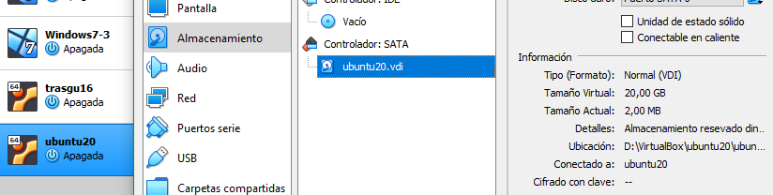

- Configuración de la Máquina Virtual:

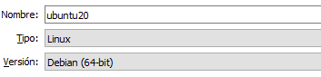

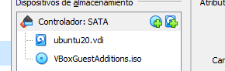

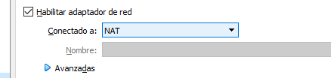

El adaptador de red esta configurado en NAT por que al trabajar con un portátil no tendría conexión a internet a través de un adaptador puente.

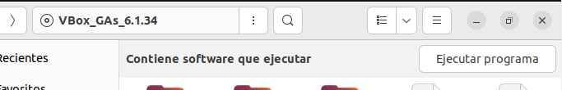

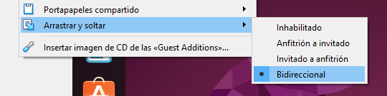

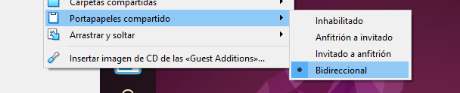

- Configuración IP estática:

Instalación y configuración del ssh

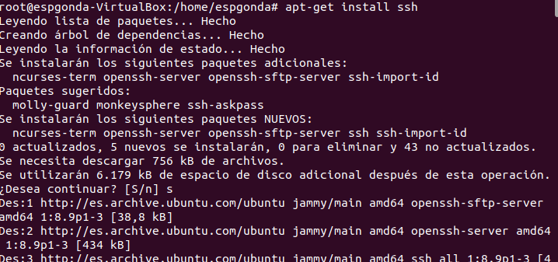

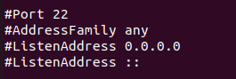

Para la instalación del apartado de php daba error y no dejaba instalar el php7.4 por que no encontraba los paquetes, pero al poner php sin especificarle la versión instalo las opciones del php8.1 que es la versión actual.

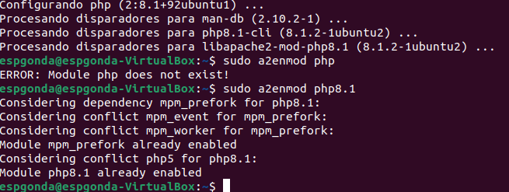

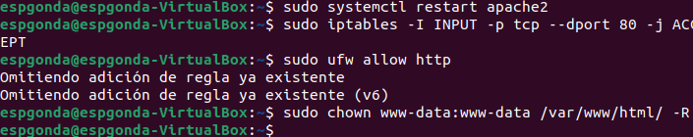

Crea una OVA con la configuración realizada hasta el momento:

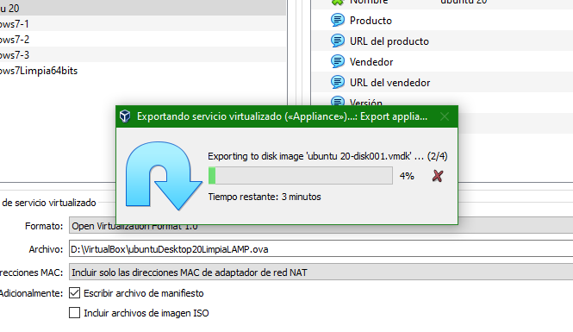

Después solo se han de seguir paso a paso cada uno de los comandos que están en la guía, hasta completar la creación de la base de datos en mariadb:

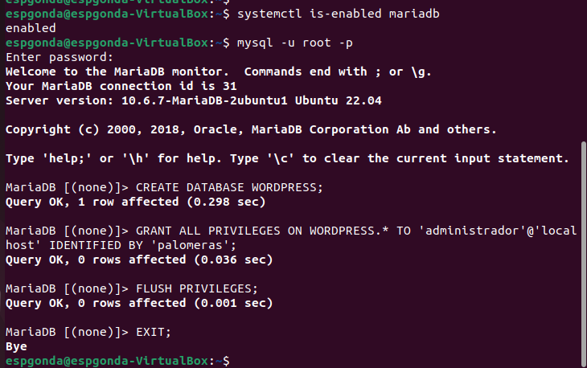

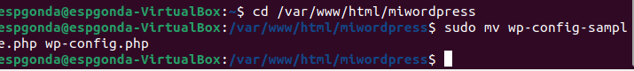

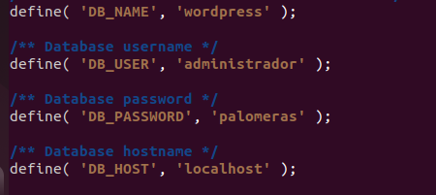

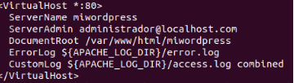

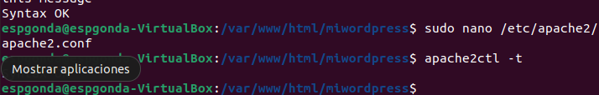



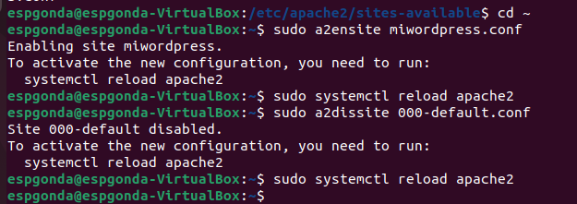

Una vez seguidos todos los pasos de la guía, se podrá escribir en la barra de búsqueda del navegador la url de miwordpress y te llevara a el wordpress para crear la web.